LOESS - INTEGRÁLT TANULÁSI SZCENÁRIÓ
Bevezetés
A LOESS projektben a talajegészségre vonatkozó tudáselemek elsajátítását az MTMI témák integrált oktatása segíti, amit a Bybee és kollégái (Bybee et al. 2006) által a Biology Science Curriculum Study oktatási központban kidolgozott biológiatudományi 5E-modell, valamint innovatív pedagógiai megközelítések (projektalapú tanulás, érdeklődésen alapuló tanulás stb.) alkalmazásával végzünk.

Témák
Veszélyeztetett talajok, talajvédelem, ember-környezet interakció, vízerózió

Cím
SOS! Mentsük meg talajainkat!

Szerzők
Emma Abbate és Vittoria Buccigrossi

Összefoglalás
Ez az oktatási szcenárió a talaj tulajdonságainak elemzésére, illetve a talaj ökoszisztémákban betöltött szerepére irányuló, és interaktív, gyakorlatias tevékenységeken keresztül segíti a diákokat a talajegészség megértésében. A tanulók megvizsgálják a különböző talajtípusokat, kísérleteket végeznek egy virtuális laboratóriumban, valamint digitális eszközökkel elemzik a talajdegradációt, végül pedig prezentációt tartanak. A tanmenet integrálja az online kutatást és a gyakorlati feladatokat, fejlesztve az adatelemzési, értelmezési és a meggyőző kommunikációra irányuló készségeket. Rugalmasan illeszkedik különböző tantervi elemekhez, és az ökológiát, a biodiverzitást, a fenntarthatóságot, a természetföldrajzot, valamint az ember és a környezet közötti kölcsönhatásokat állítja előtérbe. Az oktatási eredmények maximalizálása érdekében ajánlott a műholdképek, a diagramok és a földrajzi információs rendszerek előzetes ismerete.

Licencek
Nevezd meg! – Így add tovább! 4.0 Nemzetközi (CC BY-SA 4.0). Ez a licenc lehetővé teszi mások számára, hogy átdolgozzák, módosítsák és továbbfejlesszék a közreadott munkát, akár kereskedelmi célokra is, amennyiben megfelelően megjelölik az eredeti alkotást, és az új műveket azonos feltételek mellett licencelik.

Tantárgy(ak)
Biológia, földrajz

Való életbeli kérdések
- Milyen különböző talajtípusok vannak Európa különböző régióiban?
- Milyen szerepet játszik a talajtípus a növények növekedésében?
- Hogyan befolyásolja a vízháztartás és a faborítottság a talajegészséget?
- Hogyan hatnak a különböző fényviszonyok a növények növekedésére és egészségére?
- Milyen tényezők jelentik a legnagyobb veszélyt a talajegészségre?

Tanulási célok
- Az Európában leggyakrabban előforduló talajtípusok és mintázatuk felismerése
- Annak megértése, hogy a talajtérképek hogyan segíthetik a földhasználattal kapcsolatos döntéseket
- A tudományos megfigyelési és adatrögzítési készségek fejlesztése
- Kísérletek végzése a különböző fényviszonyok növénynövekedésre és egészségre gyakorolt hatásának megfigyelésére, a kísérleti eredmények értelmezése
- A földrajz és a biológia fogalmainak integrálásával átfogó képet kapni a talajegészségről és a talajegészség környezetre gyakorolt hatásairól

A tantervben elfoglalt hely
Ez az óraterv a tudományos műveltség és környezeti tudatosság fejlesztésére irányul, és összhangban van a fenntartható fejlődés és a környezetvédelem több nemzeti tantervben is megjelenő céljaival. Kiemelt hangsúlyt fektet a természeti világ megértésére, a kutatási készségek fejlesztésére és a tudományos ismeretek alkalmazására, különösen a talajtudomány, a növénynövekedés és a fenntarthatóság területén. A szcenárió támogatja a tudományos kutatás, a környezeti felelősségvállalás és a fenntartható fejlődés kompetenciáit, és rugalmasan alkalmazható, hogy megfeleljen a középiskolás tanulók átlagos tudásszintjének. Emellett összhangban van a következő fenntartható fejlődési célokkal: 13. célkitűzés – fellépés az éghajlatváltozás ellen, 15. célkitűzés – szárazföldi ökoszisztémák védelme, ugyanis előmozdítja a talajegészséggel és a környezetvédelemmel kapcsolatos tudatosságot és cselekvést.

Tanulók életkora
15 és 18 év között

Időkeret
Előkészítési idő: 2-3 óra
A modul megkezdése előtt a pedagógusoknak:
- Meg kell ismerkedniük a tananyaggal, és össze kell gyűjteniük a szükséges anyagokat és technológiai eszközöket.
- Be kell szerezniük és át kell tekinteniük a tanítási segédanyagokat.
- Ki kell nyomtatniuk a szükséges munkalapokat (lásd a mellékleteket).
- Át kell gondolniuk, hogy bizonyos feladatokat esetleg házi feladatként adjanak ki, vagy esetleg választhatóként jelöljék meg őket az órán eltöltött idő csökkentése érdekében.
Tanítási idő: A teljes tanulási szcenárió végrehajtásához körülbelül 6 óra szükséges, de az egyes órák külön-külön is megvalósíthatók.
- Földrajz: 4,5 óra
- Biológia: 1,5 óra (digitális laboratóriumi verzió) vagy 1 hét (osztálytermi labor)

Szükséges eszközök (anyagok és online eszközök)
Anyagok:
Nyomtatandó anyagok:
Szükség esetén minden mellékletet ki lehet nyomtatni, még akkor is, ha a feladatokat, az utasításokat és az értékelőtáblázatokat ki is lehet vetíteni az osztálytermi táblára vagy digitálisan megosztani a tanulókkal.
1. tanóra Ráhangolódás, ötletbörze
- K-W-L-táblázat (nyomtatható)
https://www.readwritethink.org/classroom-resources/printouts/chart-0
- „Gondolkodás – Párban megbeszélés – Megosztás” tevékenység (grafikus szervező)
https://ophea.net/sites/default/files/2021-12/sr_tpsorganizer_ja17.pdf
- Az Európai Talajadat Központ talajfogalmakra vonatkozó glosszáriuma https://esdac.jrc.ec.europa.eu/ESDB_Archive/Glossary/Glossary.pdf
1. tanóra A legjobb európai talajtípus (kihívás)
- Összehasonlításhoz és szembeállításhoz használható grafikus szervezők
https://www.education.com/worksheet/article/top-hat-graphic-organizer/
- Összehasonlító sablon
https://toolsforconqueringthecommoncore.com/wp-content/uploads/2015/04/Top_Hat-Comparison_Organizer.pdf
- Venn-diagram
https://www.readwritethink.org/sites/default/files/resources/lesson_images/lesson378/venn.pdf
- 1. melléklet – Talajtípuskártyák
2. tanóra A talaj- és vízerózió feltárása
- 3. melléklet – Talajdegradáció: gondolattérkép
- Internet-hozzáféréssel rendelkező számítógépek vagy okostelefonok/táblagépek („Hozd a saját eszközöd” megközelítés)
3. tanóra A talajegészség és a növényzet kapcsolata – weblaboratóriumi megközelítés
- Növénynövesztő rendszer
  - kis virágcserepek (12–18 darab, a fényszűrők száma és az ismétlések alapján)
  - egyféle típusú virágföld
  - gyorsan növő növények magjai (pl. retek, saláta vagy bab)
- Fényrendszer, szűrők
  - állítható asztali vagy növénytermesztéshez használatos lámpák (legalább 4–6 darab)
  - színes, áttetsző fényszűrők (piros, kék, zöld, sárga, illetve egy szűrő nélküli kontrollcsoport)
  - fehér izzók (mindegyik lámpához ugyanazt a fényerőt biztosítva)
  - elektromos áramforrás és hosszabbítók
- Mérőeszközök
  - vonalzó vagy mérőszalag
  - jegyzetfüzet az adatok rögzítéséhez
  - grafikonpapír vagy digitális grafikai eszköz az adatok vizualizálásához
  - számológép a mérési eredmények átlagolásához
- A környezeti tényezők monitorozása
  - hőmérő a szobahőmérséklet követésére
  - permetezőpalack a növények öntözéséhez
Online eszközök:
1. tanóra A legjobb európai talajtípus (kihívás)
- Videó a talajtípusokról – szerkezeti útmutató
https://www.youtube.com/watch?v=E_llueioink
- Videók a talajosztályozásról
  - Angol (1. lehetőség): https://www.youtube.com/watch?v=BArbrfmsxeQ
  - Angol (2. lehetőség): https://www.youtube.com/watch?v=WecFKZXAiYI
  - Olasz: https://www.youtube.com/watch?v=-d0zqZN2T5I
  - Francia: https://www.youtube.com/watch?v=Gl9IyL0Smxs
  - Német: https://www.youtube.com/watch?v=5DrggzLkCFw
  - Spanyol: https://www.youtube.com/watch?v=H-vzC2mHDaM
- Európa Talajatlasza
https://esdac.jrc.ec.europa.eu/content/soil-atlas-europe
- Műholdas földnézet
  - Google Earth: https://www.google.it/intl/it/earth/index.html
  - Zoom Earth: https://zoom.earth/
  - NASA WorldView: https://worldview.earthdata.nasa.gov/
  - Bing Maps: https://www.bing.com/maps?cp=39.499206%7E-104.757192&lvl=16.0
  - OpenStreetMap (OSM): https://www.openstreetmap.org/relation/112321
  - MapQuest: https://www.mapquest.com/us/colorado/80134-co-286301801
  - ArcGisEarth: https://www.esri.com/en-us/arcgis/products/arcgis-earth/overview
2. tanóra A talaj- és vízerózió feltárása
- Talajveszteség vízerózió következtében Európában
https://esdac.jrc.ec.europa.eu/themes/rusle2015
2. tanóra A Water Balance alkalmazás
- A Water Balance alkalmazás
https://livingatlas.arcgis.com/waterbalance/
- Storymap – Egyszerű útmutató a Water Balance alkalmazás használatához tanároknak https://storymaps.arcgis.com/stories/9c675f92e57548b79162ecfaeeb33066
- Tanulói munkafüzet és gyakorlókérdések
https://arcg.is/08f4uH
2. tanóra A Global forest watch alkalmazással kapcsolatos feladat
- A Global Forest Watch alkalmazás
https://www.globalforestwatch.org/map/
- Az alkalmazás használatát bemutató oktatóvideók
http://www.globalforestwatch.org/howto
- Bevezető videók, amelyek több nyelven ismertetik a projekt célját
http://www.globalforestwatch.org/about/videos
3. tanóra A talajegészség és a növényzet kapcsolata – weblaboratóriumi megközelítés
- Virtuális laboratóriumi kísérlet, amely azt vizsgálja, hogyan befolyásolják a különböző fényárnyalatok a növények növekedését, és milyen kapcsolat van a fény hullámhossza és a fotoszintézis között
https://nt7-mhe-complex-assets.mheducation.com/nt7-mhe-complex-assets/Upload-20190715/InspireScience6-8CA/LS12/index.html

MTMI-stratégia – kritériumok
A LOESS tanulási szcenárió segíti Önt és iskoláját abban, hogy megfeleljen az MTMI Iskola cím kritériumainak. Az alábbiakban bemutatjuk, hogy a tanulási szcenáriót mely kritériumoknak felel meg.
Tanulási egységek, kritériumok | Hogyan jelenik meg a kritérium a tanulási szcenárióban?
Oktatás
Személyre szabott tanulás | A tanulási forgatókönyv változatos tevékenységeket tartalmaz, például ötletbörzét, páros gondolkodást és gyakorlatias kísérleteket, amelyek igazodnak a különböző tanulási preferenciákhoz és képességekhez. Ez a fajta változatosság lehetővé teszi a tanárok számára, hogy az egyéni tanulói igényekhez igazítsák az oktatást.
Probléma- és projektalapú tanulás | A tanulási szcenárió a probléma- és projektalapú tanulás módszerét alkalmazza, amelyben a diákok nyitott végű, jól meghatározott kérdéseken dolgoznak, hogy közösen megoldásokat találjanak a talaj egészségének megőrzésére.
Felfedezésen alapuló természettudományos oktatás | Az érdeklődésen alapuló tudományoktatás módszere is be van építve a tanulási folyamatba. Ebben a rendszerben a diákok kérdéseket fogalmaznak meg, hipotéziseket állítanak fel, kísérleteket terveznek, adatokat gyűjtenek, elemzik az eredményeket, és megosztják a felfedezéseiket társaikkal – jelen esetben a veszélyeztetett talajok témájában.
Tantervi megvalósítás | A tanulási szcenárió úgy lett kialakítva, hogy könnyen integrálható legyen a legtöbb nemzeti tantervbe. A tevékenységek összhangban állnak az európai iskolákban általában alkalmazott oktatási standardokkal és pedagógiai célokkal. A szcenárió kidolgozói a hatékony tanulás érdekében számos különböző pedagógiai megközelítést beépítettek az oktatási folyamatba, például a Biological Sciences Curriculum Study (BSCS) átal kifejlesztett 5E oktatási modellt is.
Az MTMI tantárgyakra és készségekre helyezett hangsúly
Interdiszciplináris oktatás | A szcenárió kiemelt hangsúlyt fektet az interdiszciplináris oktatásra, a biológiát és a földrajzot ötvözve átfogó képet nyújt a talaj egészségéről és a témával kapcsolatos valós kihívásokról.
Az MTMI-oktatás kontextusba helyezése | Az MTMI témák kontextusba helyezése a talajegészség valós kihívásokkal való összekapcsolásával történik. Arra ösztönözzük a pedagógusokat, hogy helyi esettanulmányokkal és terepgyakorlatokkal egészítsék ki a tevékenységeket.
Értékelés
Folyamatos értékelés | A szcenárió folyamatos értékelési elemeket tartalmaz, például formatív értékelést a BSCS által kidolgozott 5E oktatási modell fázisain belül, hogy nyomon kövessük a diákok tanulmányi előrehaladását, és szükség esetén módosításokat végezzünk.
Személyre szabott értékelés | A személyre szabott értékelés során különböző értékelési módszereket alkalmazunk, amelyek igazodnak az egyéni tanulói igényekhez és tanulási stílusokhoz.
A szakmai fejlődés támogatása
Magasan képzett szakemberek | A szcenárió végrehajtásához magasan képzett pedagógiai szakemberek szükségesek, akik képesek a javasolt tanulási tevékenységek lebonyolításához szükséges bonyolult pedagógiai megközelítések facilitálására.
Támogató (pedagógiai) személyzet jelenléte | A tanulási tevékenységek megvalósításához ajánlott támogató személyzet bevonása, akik szükség esetén biztosítják a tanulók megfelelő támogatását. Javasolt továbbá a támogató eszközök és megközelítések (irányító kérdések) alkalmazása.
Iskolavezetés, iskolai kultúra
Iskolavezetés | Az iskolavezetés kulcsszerepet játszik egy olyan intézményi kultúra kialakításában, amely támogatja a tanulási szcenárió alapjául szolgáló pedagógiai megközelítések implementációját, valamint biztosítja a sikeres lebonyolításhoz szükséges erőforrásokat.
Magas szintű együttműködés a tantestületben | A tanulási szcenárió ösztönzi a tantestületi együttműködést annak érdekében, hogy a tervezett tevékenységek interdiszciplináris jellege hatékonyan érvényesüljön, és minden szükséges támogatás rendelkezésre álljon.
Inkluzív iskolai kultúra | Ha minden tanulót bevonunk a tanulási folyamatba, és személyre szabott értékelési módszereket alkalmazunk, amelyek figyelembe veszik a tanulók eltérő tanulási igényeit, inkluzív módon tudjuk megvalósítani az óratervet.
Iskolai infrastruktúra
Hozzáférés a technológiához és felszerelésekhez | Az adatok gyűjtésére és elemzésére vonatkozó feladatok elvégzése – például a Water Balance és a Global Forest Watch applikációk használata – számítógéplaborhoz való hozzáférést vagy a „Hozd a saját eszközöd” megközelítés alkalmazását igényli.
Magas színvonalú tanórai segédanyagok | A tanulási szcenárióhoz tartozó részletes mellékletek kulcsfontosságú anyagok, amelyek segítenek a magas színvonalú oktatás biztosításában.

Tevékenységek leírása
Tevékenység neve | Folyamat | Időkeret
1. óra
5E fázis | Érdeklődés, elköteleződés, érvgyűjtés, elmélyülés és értékelés
Ráhangolódás  Ötletbörze | A tanulók kis csoportokban ötletbörzét tartanak arról, amit már tudnak a talajról, illetve amit a jövőben szeretnének megtudni róla. A tevékenység levezetésére használhatunk grafikus szervezőket, például a K-W-L táblázatot , amelyet a modul végén visszatekintés- és összefoglalásképpen újra elővehetünk.  A biológia/földrajz szakos tanár ösztönzi a tanulókat, hogy tágabb kontextusban gondolkodjanak, és olyan témákra is térjenek ki, mint a talaj összetételé, a talaj szerepét az élelmiszer-termelésben, valamint az emberi tevékenységek hatását a talaj egészségére.  A közös gondolkodás beindítása érdekében a tanár az alábbi irányító kérdéseket teheti fel:  - Melyek a talaj legfontosabb összetevői, és hogyan járulnak hozzá a talaj egészségéhez?  - Milyen folyamatokon keresztül játszik kulcsszerepet a talaj az élelmiszer-termelésben?  - Milyen módon befolyásolják az emberi tevékenységek a talaj egészségét pozitív és negatív értelemben egyaránt?  - Milyen fenntartható gyakorlatok segíthetik a talaj egészségének megőrzését, illetve javítását?  - Hogyan befolyásolja a talaj egészsége a biodiverzitást és az ökoszisztémák stabilitását?  - Milyen következményei vannak a talajromlásnak, továbbá hogyan előzhető meg, hogyan mérsékelhető?  - Hogyan járulhat hozzá a talaj egészségének vizsgálata a globális kihívások – például a klímaváltozás és az élelmezésbiztonság – kérdéséhez?  - Milyen innovatív technológiák vagy módszerek léteznek a talaj egészségének vizsgálatára és kezelésére?  - Hogyan járulhatnak hozzá a helyi közösségek és az egyének a talajvédelemhez?  - Milyen gazdasági és társadalmi előnyei vannak a talajegészség fenntartásának? | 15 perc
1. tantárgy | Földrajz
A legjobb európai talajtípus (kihívás) | Ez a tevékenység a kihívásalapú megközelítést követi: célja, hogy a diákok megismerkedjenek Európa 23 fő talajtípusával (lásd: Európa talajatlasza,28–32. oldal). Az órai versenyhez szükséges anyagot előre el kell készíteni. A ráhangolódó szakaszhoz kapcsolódó tevékenység egy rövid (15 perces) áttekintéssel kezdődik az európai talajtípusokról. A tanároknak nem szükséges az atlaszban bemutatott mind a 23 talajtípust ismertetniük; elegendő 5–10-et, lehetőség szerint a saját országukban legelterjedtebbeket. Ezek fogják képezni az alapot a következő kihíváshoz..  A diákok ezután csapatokra osztva dolgoznak (a csoportok létszámát a pedagógus határozza meg, de 4-5 fős csapatok kialakítása ajánlott). Véletlenszerűen kiválasztunk egy talajtípuskártyát (lásd: 1. melléklet – Talajtípuskártyák). Minden kártya tartalmaz általános információkat az adott talajtípusról, a diákoknak pedig az a feladata, hogy egy prezentáció keretében meggyőző érvekkel alátámasszák, miért az általuk kihúzott talajtípus a „legjobb” Európában. Ennek érdekében arra ösztönözzük őket, hogy használjanak online forrásokat, példáula talajtípusokat bemutató strukturális útmutatót, amely számba veszi a főbb talajtípusokat és azok jellemzőit, de egyéb internetes forrásokat is igénybe vehetnek az érvelésük megalapozásához. Ezenfelül egy szlogent is meg kell alkotniuk, amely népszerűsíti a kiválasztott talajtípust. Ezért minden csoport számára biztosítani kell egy táblagépet, laptopot vagy számítógépet internet-hozzáféréssel. A promóciós hangvételű prezentációknak ki kell emelniük az adott talajtípus egyedi tulajdonságait, hasznosságát és megkülönböztető jegyeit. A 2. melléklet – A legjobb európai talajtípus (kihívás) tartalmazza az értékelési szempontokat és az értékelők számára készült útmutatót, valamint egy testreszabható részvételi tanúsítványt is mellékeltünk a kihíváshoz. A végén a tanár elmagyarázhatja a diákoknak, hogy valójában nincs egyetlen „legjobb” talajtípus, mivel az ideális talaj mindig az adott helytől és a termesztett növényektől függ. | 90 perc
Tanulási produktumok | Egy adott talajtípus bemutatása
2. tanóra
5E fázis | Érdeklődés, elköteleződés, értékelés
2. tantárgy | Földrajz
A talaj- és vízerózió feltárása | Ez a tevékenység a vízerózió talajra gyakorolt hatásainak bemutatására irányul. A diákok először megismerkednek az Európai Talajadat Központ talajdegradációs folyamatokat bemutató gondolattérképével amelyet az interaktív táblára ki lehet vetíteni (vagy ha lehetőség van rá, a diákok saját laptopjaikon is megtekinthetik, illetve kinyomtatva is elérhető). Lásd 3. melléklet – Talajdegradációs folyamatokat bemutató gondolattérkép.. Különös figyelmet kell fordítani a vízeróziós folyamatokra, kiemelve a talaj és a víz közötti előnyös és káros kölcsönhatásokat (például a víz hozzájárulása a talajképződéshez, a víz okozta károk a talajerózió során, a folyóvölgyek mezőgazdasági területeinek tápanyag-utánpótlásra való támaszkodása, az üledék hatása a vízi és torkolati ökoszisztémákra, valamint a szennyező anyagok mozgása a talajból a vízbe). A tanár gondolatébresztő kérdéseket tehet fel, amelyek segítenek a diákoknak elmélyülni a témában és fejleszteni kritikus gondolkodásukat:  - Hogyan befolyásolja az esővíz eróziós hatása a különböző talajtípusokat, és miért erodálódnak egyes talajok gyorsabban, mint mások?  - Milyen hosszú távú hatásai vannak a vízeróziónak a mezőgazdasági területeken a talaj termékenységére és szerkezetére?  - Lehet-e a vízerózió hasznos a táj számára, vagy kizárólag káros hatásai vannak? Ha lehet hasznos, hogyan?  - Hogyan gyorsítják fel az emberi tevékenységek, például az erdőirtás és az urbanizáció, a vízerózió folyamatát?  - Milyen kapcsolatban áll a vízerózió és a talajtömörödés? Az együttes hatásuk hogyan befolyásolja a növények növekedését?  - Milyen szerepet játszanak a növényzet és a gyökérrendszerek a vízerózió megelőzésében vagy mérséklésében?  - Hogyan különböznek a vízerózió hatásai a part menti és a szárazföldi területeken?  - Milyen gazdasági és környezeti hatásai vannak a mezőgazdasági közösségekre a víz által okozott talajeróziónak?  - Hogyan mérséklik a különböző tájépítészeti megoldások, például a teraszos művelés vagy a szintvonalas gazdálkodás, a vízeróziót, és miért hatékonyak ezek a módszerek?  - Hogyan befolyásolhatja a klímaváltozás a vízerózióval kapcsolatos káresemények gyakoriságát és súlyosságát a jövőben?  A tanár ezenkívül bemutathatja a „kontinentális átlagra” és a „szántóföldi átlagra” vonatkozó eróziós adatokat (a 2024-es adatokat az Európai Közös Kutatóközponttól lehet kikérni az erre a célra elérhető űrlap kitöltésével). Ezek segítségével a diákok megérthetik, milyen gyorsan csökken a talaj termékenysége a jelenlegi eróziós ráták mellett. A víz által okozott talajveszteség további vizsgálatához a tanár bemutat egy fényképet, amely az európai talajveszteséget okozó tényezőkre vonatkozó becslést mutatja be a RUSLE2015 modell alapján (1. ábra). A talajveszteséget befolyásoló öt tényező (csapadék általi erózió, talajerodálhatóság, növénytakaró-kezelés, domborzati tényezők és támogató gazdálkodási gyakorlatok) egyszerű, rövid meghatározását ismertetjük a diákokkal.  Végül a tanár bemutat egy térképet, amely a vízerózió okozta talajveszteséget ábrázolja Európában, és amely itt érhető el (2. ábra). A diákok önállóan azonosítanak két vagy több olyan területet, ahol a talajerózió különösen súlyos. Célszerű olyan helyszíneket vizsgálni, amelyek eltérő európai éghajlati övezetekben helyezkednek el, hogy a diákok felismerjék, milyen hatásmechanizmusokon keresztül veszélyezteti az éghajlat a vízháztartást és ezáltal a talaj egészségét. | 30 perc
A Water Balance alkalmazással kapcsolatos feladat | Ez a tevékenység lehetővé teszi a diákok számára, hogy a Water Balance alkalmazás segítségével felfedezzék a talaj egészségi állapotát. Az alkalmazás lehetővé teszi olyan adatok vizsgálatát, mint a hőmérséklet, a páratartalom és a csapadék, amelyek mind fontos tényezők a talaj jellemzőinek alakulásában.  A vízegyensúly koncepcióját bevezető rövid diavetítéses bemutató után (ha nincs elérhető tananyag a prezentáció elkészítéséhez, a tanárok innen meríthetnek inspirációt) a pedagógus bemutatja a Water Balance alkalmazás működését , szemléltetve, hogyan változik a vízegyensúly az idő múlásával a Földön (erről már akár egy előző órán is lehet szó). Ezt követően a diákok 4-5 fős csoportokban kutatást végeznek egy adott helyszín hidrológiai mintázatainak változásáról, és megvizsgálják, hogy ezek a változások milyen összefüggésben állnak a talaj jellemzőivel. A térképre kattintva a kiválasztott változó időbeli alakulását lehet megfigyelni, a grafikonon belül pedig bármely pontra kattintva a térkép az adott hónap – azaz az érdeklődésre számot tartó időszak – megfelelő állapotára vált. A feladat végrehajtásának részletes útmutatója a 4. mellékletben található, amelynek címe Útmutató a Water Balance alkalmazáshoz és a Global Forest Watch tevékenységhez. | 60 perc
A Global forest watch alkalmazással kapcsolatos feladat | A vízegyensúly, a faállomány és a talajegészség közötti szoros kapcsolat kiemelése érdekében a diákok ugyanazokon a helyszíneken bekövetkezett változásokat elemzik az adott időszakokban, ezúttal viszont a Global Forest Watch alkalmazás segítségével. A tevékenység menete a következő:  A diákok – az előző feladat során kialakított csoportokban – megnyitják a Global Forest Watch interaktív térképét (az eszköz több nyelvet is támogat; az angolon kívül még öt másik nyelv választható), majd a keresősáv segítségével megkeresik a Water Balance alkalmazással vizsgált helyszíneket. A tanár megkérdezi a diákoktól, hogy milyen kezdeti megfigyeléseket tettek az adott területeken bekövetkező faállomány-veszteség és -gyarapodás mintázatairól. A diákok feladata, hogy feltárják a jelenségek mögött rejlő történeteket.  A kezdeti megfigyelési szakaszban az alábbi kérdések segíthetik az elemzést:  - Észlelhető-e, hogy a faállomány-veszteség nagy, geometrikus alakzatokban jelentkezik? Ha igen, ez mire utalhat?  - Vannak-e olyan területek, ahol minimális faállomány-veszteség figyelhető meg?  Az „Analysis” (= Elemzés) gombra kattintva a diákok interaktív diagramok és térképek segítségével összesíthetik a kiválasztott régió vagy város erdőségeire vonatkozó kulcsfontosságú statisztikákat. Az adatok – például az erdőborítás változásának aránya vagy az erdőterület nagysága – testreszabhatók, könnyen megoszthatók és letölthetők offline használatra. A „Dashboard” (= irányítópult) opció kiválasztásával teljes képernyős, áttekinthető nézetet kapnak.  A diákok elemzik az alkalmazás különböző szekcióit az adott helyszínre vonatkozóan: „land cover” (= felszínborítás), „forest change” (= változások az erdőállományban), „fires” (= tüzek) és „climate” (= éghajlat), majd feljegyzik észrevételeiket. A tanár ellenőrzi, hogy a diákok értik-e az adatok jelentését, és iránymutatást, visszajelzést ad számukra a megfigyelések pontosítása érdekében. A 4. melléklet – Útmutató a Water Balance alkalmazáshoz és a Global Forest Watch tevékenységhez tartalmaz egy kérdéssort, amely segít a diákoknak elmélyülni az elemzésben, és kiemelni az összefüggéseket a faállomány változásai, az emberi tevékenységek és a talaj egészségi állapotára gyakorolt hatások között. Az elemzés vezérfonalát a Pattern, Quantify, Exceptions (= Mintázat, Számszerűsítés, Kivétel) nevet viselő módszertani eszköz biztosítja, amely arra ösztönzi a diákokat, hogy:  - vizsgálják meg a térképeken megjelenő általános térbeli mintázatokat,  - figyeljenek meg részleteket és konkrét mintázatokat,  - ismerjék fel és jelöljék a kivételeket,  - korábbi ismereteikre támaszkodva magyarázzák meg a megfigyelt mintázatokat és szabálytalanságokat.  A Pattern, Quantify, Exceptions (= Mintázat, Számszerűsítés, Kivétel) módszer alkalmazása Easton et al. (2013) munkáján alapul. | 60 perc
Tanulási produktumok | ESSZÉ (60 perc) – 250–400 szó (házi feladatként is kiadható):  A két előző tevékenységre építve, összegző feladatként a diákoknak egy jól strukturált és mélyreható esszét kell írniuk, amely összehasonlítja és összekapcsolja a két alkalmazásból nyert megfigyeléseket, és átfogó elemzést nyújt a vizsgált helyszínek talajegészségéről. Ez lehet csoportos feladat is (együttműködésen alapuló írás). Amennyiben az esszé elkészítésére az órán kerül sor, ajánlott, hogy a diákok az Európai Talajadat Központ talajterminológiai szószedetét használják nyelvi és fogalmi támaszként a feladat teljesítéséhez. A feladat részletes útmutatóját az 5. melléklet – Útmutató az esszéfeladathoz tartalmazza.
3. tanóra
5E fázis | Érdeklődés, elköteleződés
3. tantárgy | Biológia
A talajegészség és a növényzet kapcsolata – weblaboratóriumi megközelítés | Ebben a virtuális laboratóriumi kísérletben, amelynek témája a növények növekedése és a fényspektrum, a diákok azt vizsgálják, hogyan befolyásolják a különböző színű fények a növények növekedését, és mi a kapcsolat a fény hullámhossza és a fotoszintézis között. A diákok hipotézist alkotnak arról, hogy mely színek (pl. vörös, kék, zöld) segítik leginkább a növekedést, majd azáltal tesztelik a feltételezéseiket, hogy azonos növénymagokat különböző színű fényszűrők alá helyeznek. Interaktív kísérleti környezetben megfigyelik, mérik és rögzítik a növények magasságbeli változását az egyes színek hatására.  A kísérlet lépései:  - Hipotézisalkotás – A diákok megjósolják, mely fények fokozzák, illetve csökkentik leginkább a növekedést.  - Kiválasztás és tesztelés – Kiválasztanak egy növénymagot, alkalmazzák a megfelelő színű fényszűrőket, majd bekapcsolják a fényt a növekedés megfigyeléséhez.  - Mérés és elemzés Virtuális vonalzó segítségével megmérik a növények magasságát, kiszámolják az átlagokat, és rögzítik az adatokat. Ezután más színekkel is elvégzik a tesztet.  - Eredmények ábrázolása – A begyűjtött adatokat grafikonon ábrázolják, amely segít megérteni és vizualizálni, hogy mely fények serkentik legjobban a fotoszintézist. | 60 perc
A talajegészség és a növényzet összefüggése: osztálytermi/  laboratóriumi megközelítés | A tevékenység kézzelfoghatóbbá és élvezetesebbé tehető a diákok számára, ha a virtuális laboratóriumi kísérletet a valós térben végzett, gyakorlatias osztálytermi munka formájában valósítjuk meg. A kísérlet lehetőséget ad a tanulóknak arra, hogy közvetlenül megfigyeljék, miként befolyásolják a különböző színű fények a növények növekedését, így gyakorlati kapcsolatot teremtenek a fotoszintézis és a fény spektruma között.  Először néhány alapvető eszközt kell beszerezni: kis cserepek egyenletes minőségű talajjal, egy-egy mag mindegyik cserépbe: érdemes gyorsan növő növénymagokat választani (pl. retek, bab vagy saláta), állítható asztali lámpák vagy növénynevelő lámpák minden növénycsoport számára, továbbá színes átlátszó fényszűrők (piros, kék, zöld, sárga), valamint egy kontrollcsoport szűrő nélkül. Fontos, hogy minden lámpában azonos típusú fehér fényű izzókat használjunk, hogy a fény intenzitása minden növény esetében azonos maradjon.  A kísérlet előkészítéséhez rendezzük el a cserepeket csoportokba, mindegyiket egy adott színű fényforrás alá helyezve! Rögzítsük a megfelelő színű szűrőket! a kontrollcsoport esetében szűrés nélküli fényt alkalmazzunk! Annak érdekében, hogy minden növény azonos körülmények között fejlődjön, biztosítsunk azonos mennyiségű fényexpozíciót (kb. 8–10 óra naponta), ugyanannyi öntözést (napi kb. 10 ml víz), stabil hőmérsékleti környezetet! Hőmérő segítségével ellenőrizhetjük a hőmérsékletet.  Kezdjük azzal, hogy kérdést intézünk a diákokhoz! Melyik fény színétől várják a legnagyobb növekedést? Melyik lehet hatástalan vagy akár gátló hatású? A tanulók jegyzetfüzetükbe rögzítik gondolataikat, ami elősegíti a tudományos gondolkodás fejlesztését.  Ha ezzel megvagyunk, kezdődhet a megfigyelés. A diákok kétnaponta mérik a növények magasságát vonalzóval, és rögzítik az eredményeket. Minden színcsoportban kiszámítják a növények átlagmagasságát, amelyet egy táblázatban vezetnek. Két hét elteltével – vagy ha már egyértelmű különbségek látszanak – megkezdik az adatok értékelését. Az átlagos növekedési adatokat grafikonon ábrázolják, amelyet kézzel (milliméterpapíron) vagy digitális eszközök segítségével is elkészíthetnek.  A diákok közösen elemzik az eredményeket. Melyik színű fény serkentette leginkább a növekedést? Volt olyan szín, amely akadályozta a növekedést? A megfigyeléseket összekapcsolják a fotoszintézis és a klorofill működésével: mely színeket nyelik el, és melyeket verik vissza a növények?  A diákok összevetik a kísérlet eredményeit az eredeti hipotéziseikkel. A várakozásoknak megfelelő eredmények születtek? Ha az előzetes várakozásaik nem egyeztek meg a tapasztalt eredményekkel, megvitatják az eltérések lehetséges okait. Végiggondolják a kísérlet menetét, és további kérdéseket fogalmaznak meg. Például: Hogyan alkalmazhatók ezek az eredmények a mezőgazdaságban vagy a kertészetben? Milyen egyéb tényezők befolyásolhatják a növények növekedését, például a talajtípus vagy a vízellátás?  A diákok számára még szemléletesebbé tehetjük a fénykezelési technikák alkalmazását, ha tanulmányi kirándulást szervezünk egy helyi üvegházba vagy kertészetbe. Itt megfigyelhetik, hogy a szakemberek milyen módszereket alkalmaznak a növekedés optimalizálására, például a fényintenzitás, a spektrum vagy az expozíciós idő módosításával. Alternatív megoldásként a kísérlet tovább bővíthető más változók hatásának vizsgálatával. | Előkészületek: 60 perc  Kísérlet lefolytatása és adatgyűjtés: 1 hét

Előzetes értékelés
A kezdeti értékelés egy előzetes tesztből, egy kérdőívből és egy nyílt végű beszélgetésből áll (minden elem online formában is teljesíthető), hogy feltérképezze a diákok kiinduló tudásszintjét. Lásd: 6. melléklet – Kezdeti értékelés.

Formatív értékelés
A tanár folyamatosan nyomon követheti a diákok előrehaladását, alkalmazva a szókratészi kérdezéstechnika módszereit, hogy elősegítse a talajtípusok alaposabb vizsgálatát és a talaj tulajdonságainak mélyebb megértését. Az irányított kérdések minden tevékenységnél rendelkezésre állnak a tanulási szcenárióban. Az órák során informális módon is értékelhető a diákok tudása az osztálybeszélgetések során. Minden egyes tevékenységhez egy ajánlott formatív értékelési módszer kapcsolódik:
1. tanóra Bevezetés a talajegészségbe
- A „Gondolkodás – Párban megbeszélés – Megosztás” módszer alkalmazása: a diákok megosztják kezdeti gondolataikat a talaj egészségéről.
1. tanóra A legjobb európai talajtípus (kihívás)
- Interaktív szavazás: Élő szavazás keretében a diákok megosztják véleményüket arról, hogy szerintük melyik talajtípus a legjobb, és miért (online szavazóeszköz is használható).
2. tanóra Water Balance és Global Forest Watch alkalmazás (feladat)
- Gyakorlati készségek értékelése: A diákok kompetenciáinak felmérése az alkalmazások (Water Balance és Global Forest Watch) használatában, valamint az adatok értelmezésében.
3. tanóra A talajegészség és a növényzet létfontosságú kapcsolata – webes megközelítés
- A diákok laborjelentés készítése során dokumentálják a kísérlet teljes folyamatát, bizonyítva, hogy megértették annak lépéseit és eredményeit.

Záró értékelés
A diákok a tanulási szcenárió során megszerzett tudásukat (beleértve a talaj egészségének fontosságát, az azt befolyásoló tényezőket és a megőrzési stratégiákat) átfogó projektprezentáció keretében foglalják össze. Lásd: 7. melléklet – Záró értékelés.

Tanulói visszajelzés
A tanulók kérdőív kitöltésével adnak visszajelzést a tanulási szcenárióról. A kérdőív online vagy nyomtatott formában is rendelkezésre áll. Lásd: 8. melléklet – Tanulói visszajelzés

Tanári visszajelzés
A tanárok önértékelő táblázat segítségével adhatnak visszajelzést arról, hogy hogyan hajtották végre a tanulási szcenáriót, és mi volt a diákok reakciója. Lásd: 9. melléklet – Tanári visszajelzés

Reflexió a fejlesztési folyamatról
Ide írja a tanulási szcenárió kidolgozásával kapcsolatos személyes gondolatait (max. 200 szóban)! Az alábbi kérdések segíthetnek a gondolatok összegzésében.
- Hogyan születtek meg az első ötletek a tanulási forgatókönyvhöz? Mi inspirálta arra, hogy ezt a témát válassza?
- Milyen kutatásokat és forrásokat használt a tervezés során? Hogyan befolyásolták a felhasznált segédanyagok az Ön gondolkodását és a tervezés folyamatát?
- Mit tanult Ön a saját hozzáállásáról a tervezési és fejlesztési folyamathoz?
Alább ossza meg a gondolatait!
Tanulási szcenáriónkhoz a kezdeti inspirációt a környezettudomány és a földrajz metszéspontja iránti mély érdeklődésünk adta, különös tekintettel a talaj egészségének ökoszisztémákban betöltött szerepére. Ráébredtünk, hogy a talaj létfontosságú, mégis gyakran háttérbe szoruló erőforrás, ezért szerettük volna, hogy a diákok jobban fel tudják mérni a talaj jelentőségét mind a környezeti fenntarthatóság, mind az emberi tevékenységek szempontjából. Első lépésként áttekintettük a talajtannal kapcsolatos forrásokat, köztük Európa talajatlaszát és az olyan digitális eszközöket, mint a Water Balance és a Global Forest Watch alkalmazások. Ezek lehetővé tették számunkra, hogy olyan gyakorlati tevékenységeket tervezzünk, amelyek során a diákok valós adatok elemzésével fedezhetik fel a talaj egészségének és a tágabb környezeti problémáknak az összefüggéseit.
A tervezési folyamat során a 5E oktatási modellt alkalmaztuk, amely egy strukturált, felfedezésalapú tanulási megközelítést biztosít. Ennek a modellnek, valamint az interaktív alkalmazások integrálásának köszönhetően sikerült egy dinamikus, diákközpontú tanulási környezetet létrehoznunk, amely ösztönzi a kritikus gondolkodást és a problémamegoldó készségek fejlődését. A fejlesztési folyamatra visszatekintve ráébredtünk, milyen értékes a digitális források és a kézzelfogható kísérletek ötvözése a gazdag, interdiszciplináris tanulási élmények megteremtése során. Ez az út elmélyítette elköteleződésünket a jól megtervezett, felfedezésközpontú oktatás iránt, valamint ráébredtünk, hogy milyen nagy szerepet játszik ez a fajta pedagógia a diákok környezettudatosságában.

1. melléklet – Talajtípuskártyák
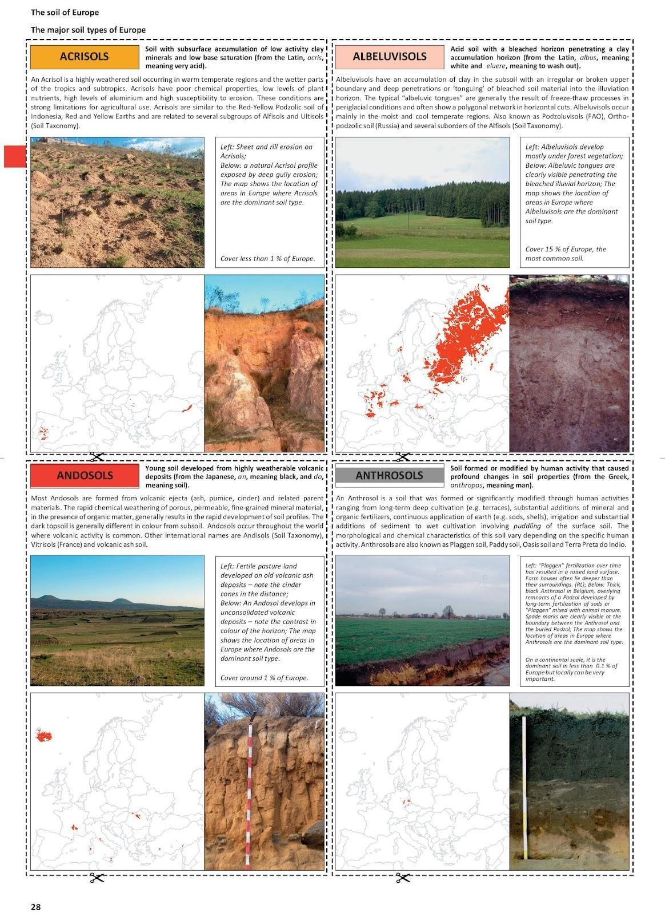

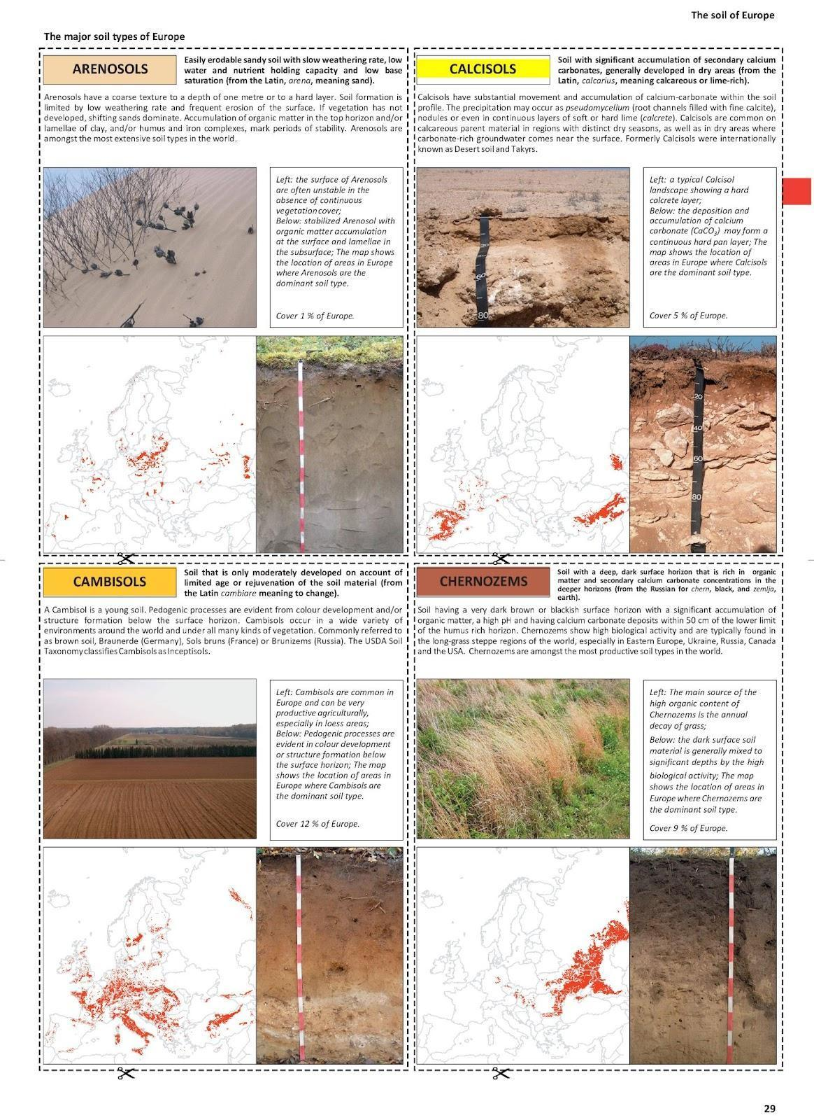

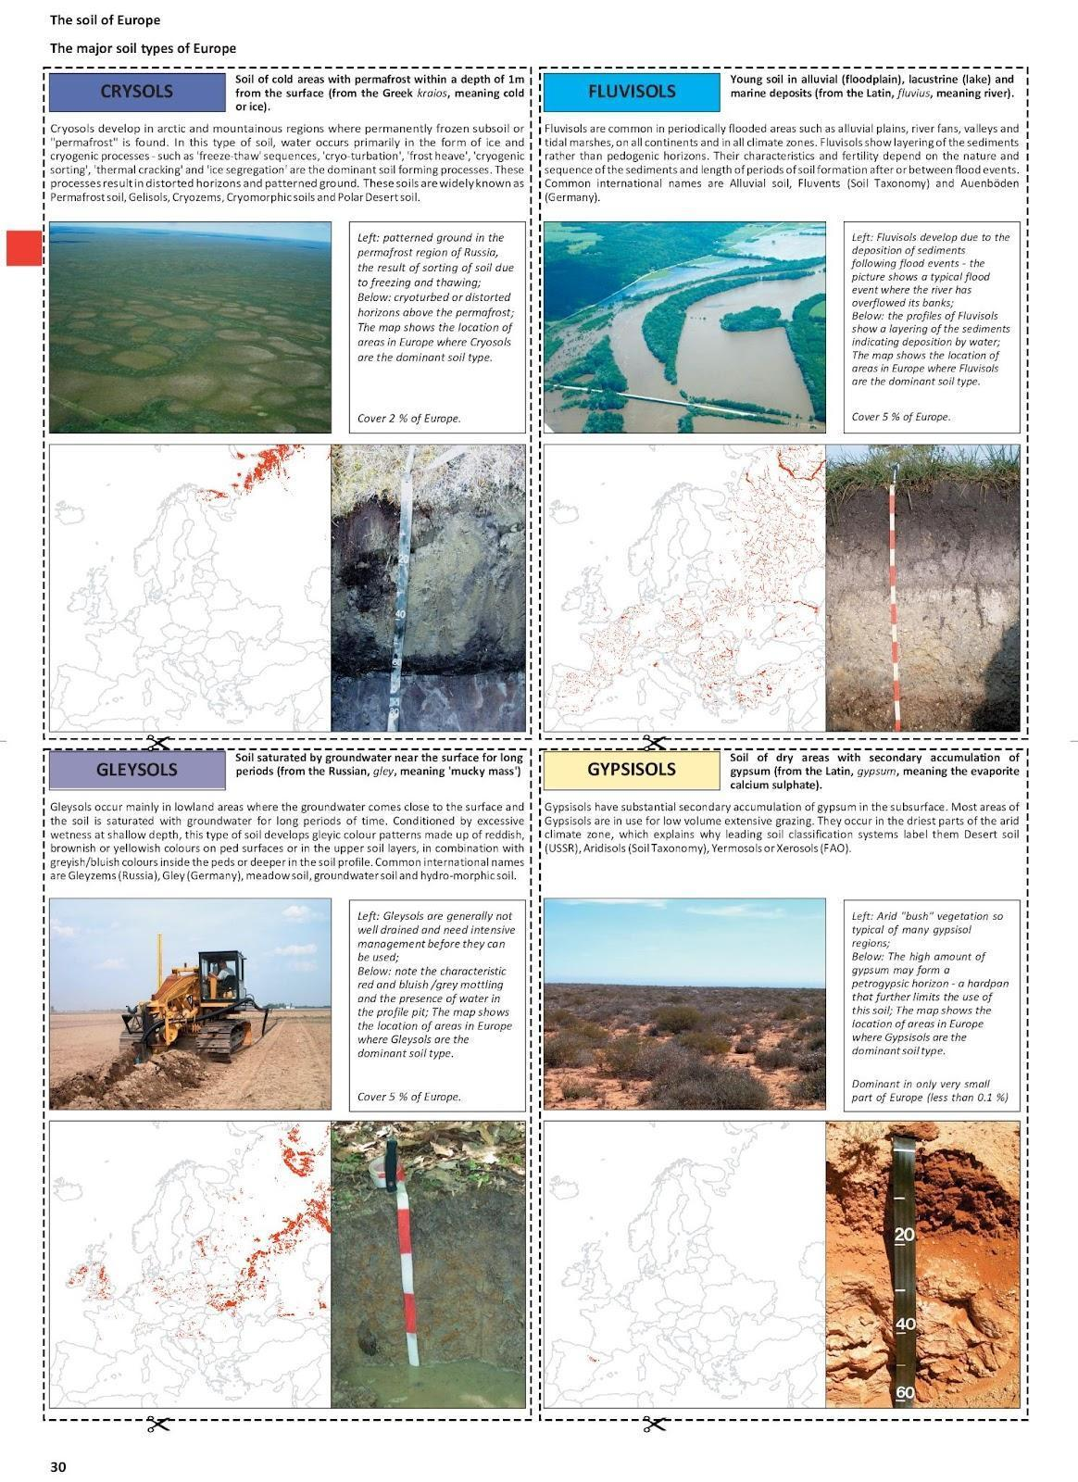

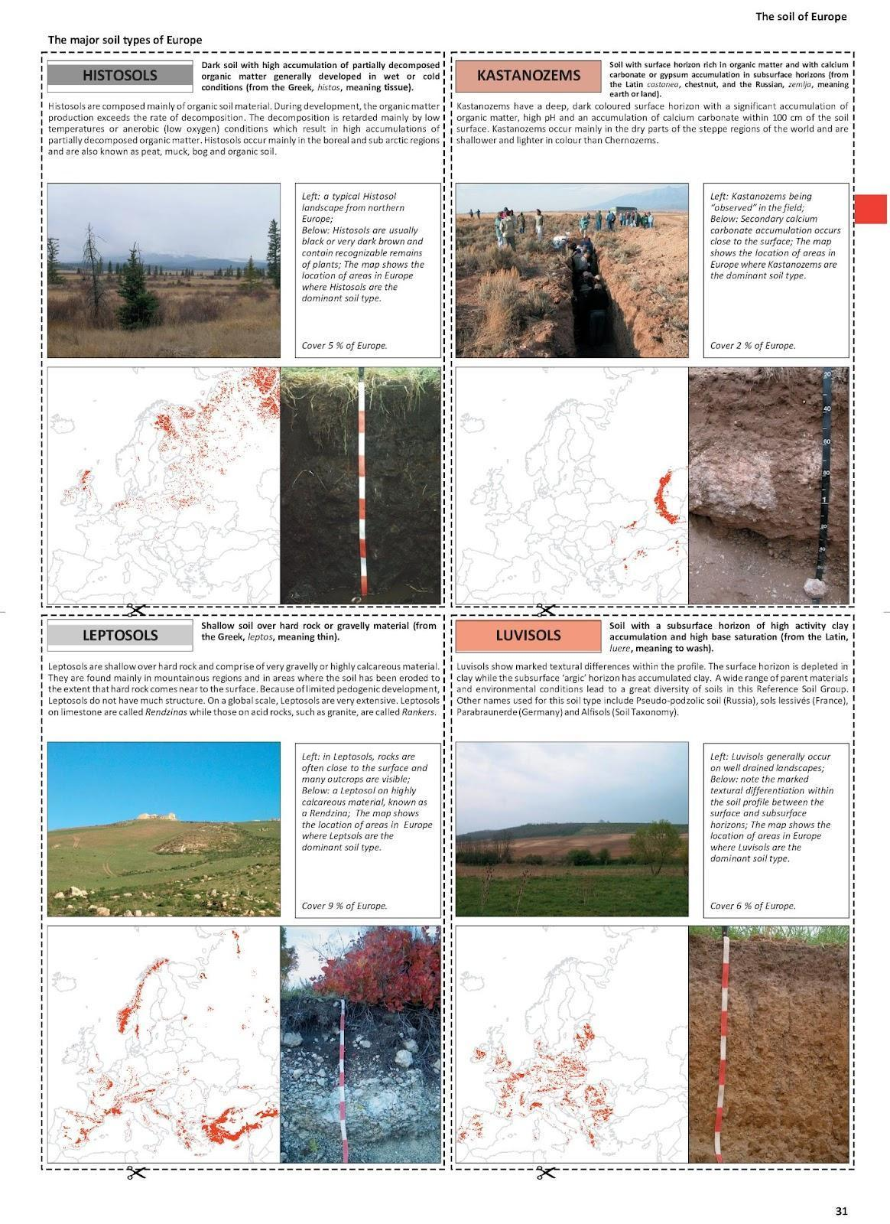
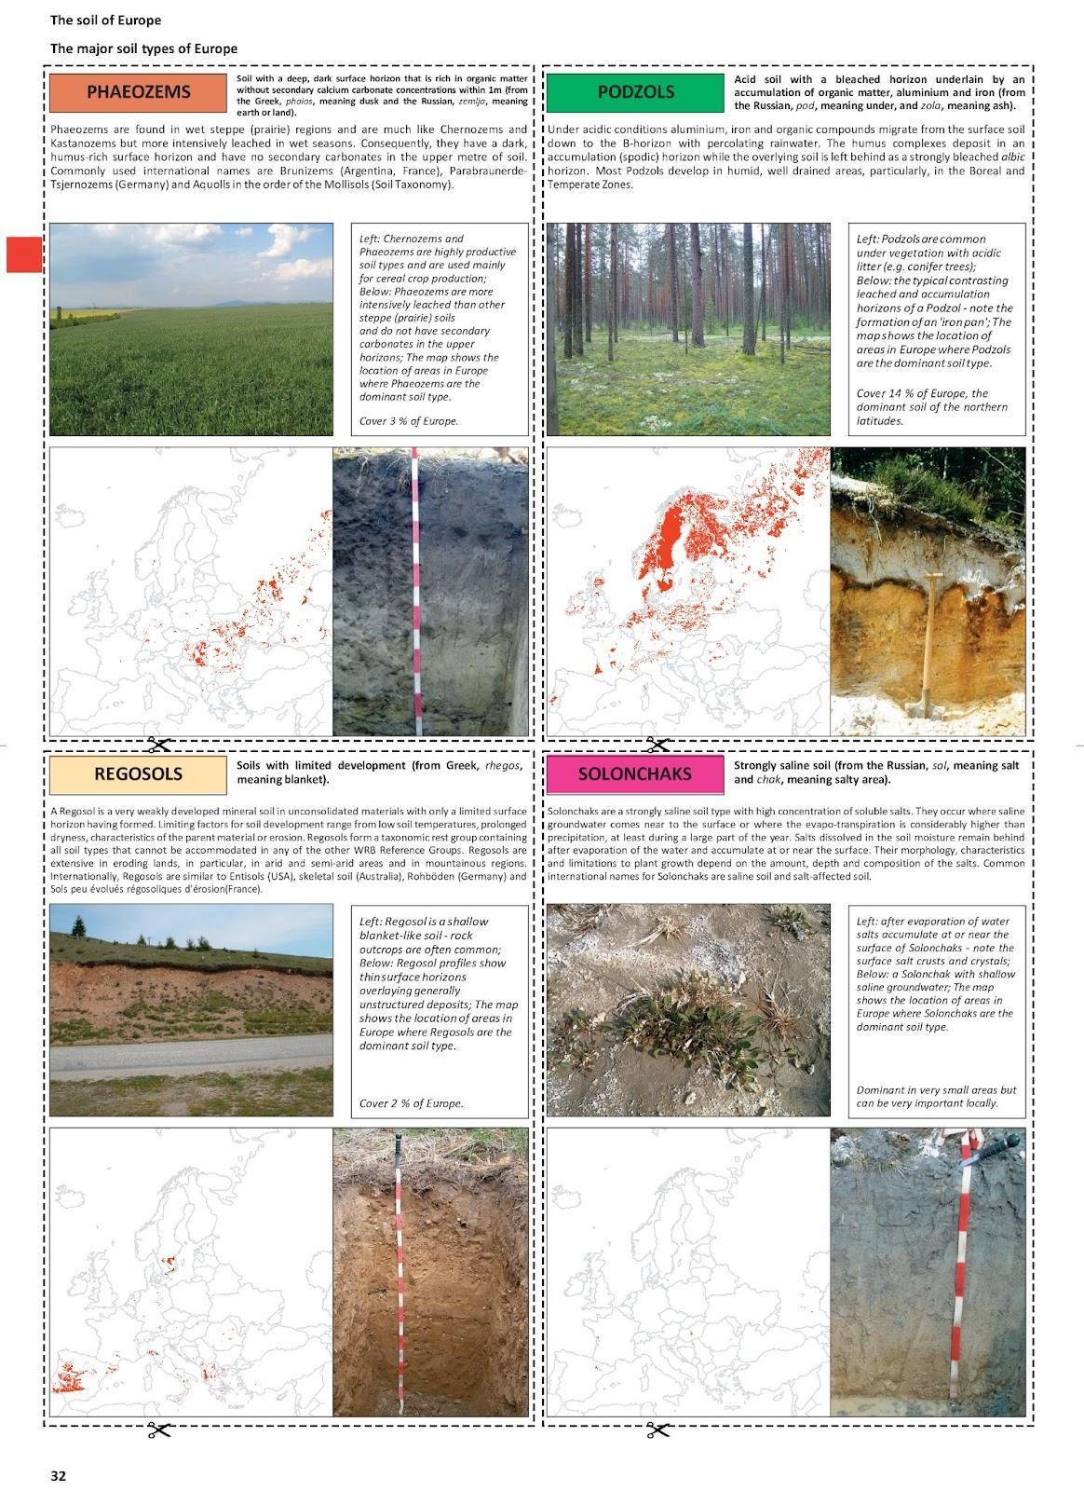

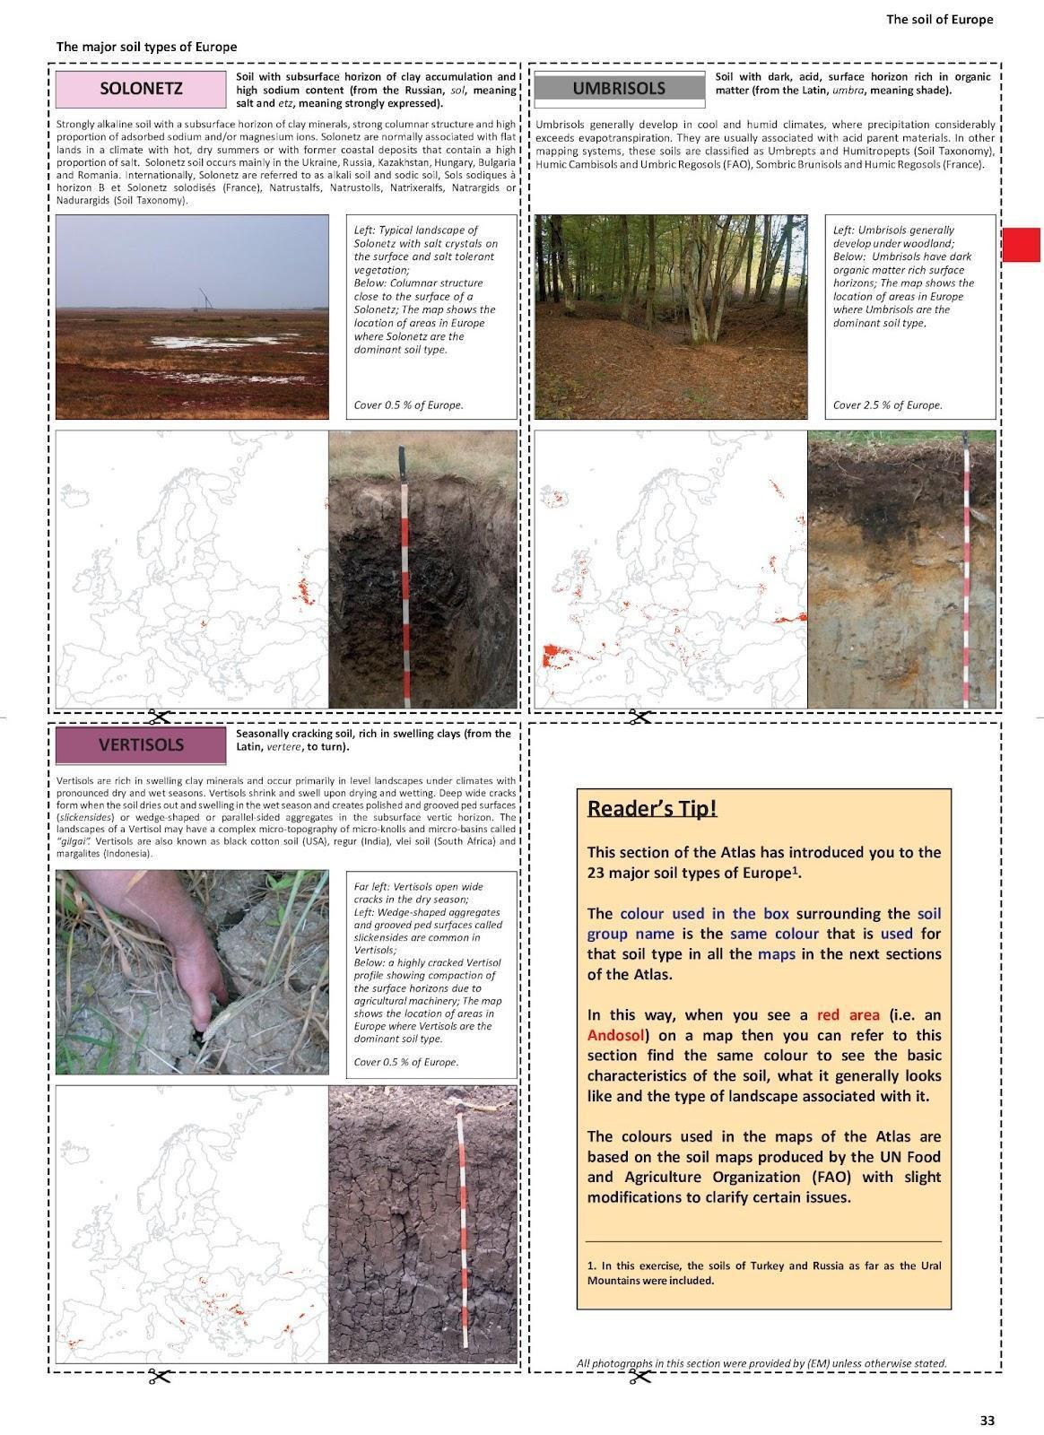

2. melléklet – A legjobb európai talajtípus (kihívás)
Értékelési kritériumok
Szakmai tartalom (20 pont)
  - Pontosság (10 pont) A prezentáció pontos információkat tartalmaz a kiválasztott talajtípusról.
  - Elmélyültség (10 pont) A prezentáció mélyreható ismereteket mutat be a talajtípus jellemzőiről, hasznosságáról és egyediségéről.
Előadói készségek (20 pont)
  - Érthetőség (10 pont): A prezentáció világos és könnyen érthető.
  - Bevonódás (10 pont): Az előadók hatékonyan bevonják a közönséget, megfelelő nyelvezetet használnak, és fenntartják az érdeklődést.
Források használata (20 pont)
  - Relevancia (10 pont): A felhasznált források (pl. online anyagok, képek, adatok) relevánsak, és alátámasztják az érveket.
  - Minőség (10 pont): A források magas színvonalúak és hitelesek.
Meggyőző erő (20 pont)
  - Érvek ereje (10 pont): Az előadott érvek erősek és jól alátámasztottak.
  - Hatásosság (10 pont): A prezentáció meggyőző, és hatékonyan bizonyítja a közönség számára, hogy a kiválasztott talajtípus a „legjobb”.
Kreativitás és eredetiség (20 pont)
  - Egyedi meglátások (10 pont): A prezentáció új nézőpontokat vagy egyedi meglátásokat kínál a talajtípussal kapcsolatban.
  - Innovatív bemutatás (10 pont): A prezentáció kreatív, és innovatív módszereket alkalmaz az információátadásra (pl. videók, interaktív elemek, történetmesélés).
Összesen: 100 pont
Útmutató a diákok számára:
A prezentáció pontos információkat tartalmazzon, legyen lebilincselő, kiváló minőségű forrásokra épüljön, erős érveket mutasson be, és kreatív elemeket is tartalmazzon!
Gyakoroljátok az előadást, hogy egyértelmű és figyelemfelkeltő legyen!
Útmutató a zsűrinek (tanárok vagy diáktársak):
Figyelmesen értékeljenek minden prezentációt az értékelési kritériumok alapján!
Minden szempontnál adjanak pontszámokat a teljesítménynek megfelelően!
Összesítsék a pontokat az összes kritérium alapján, és jegyezzék fel a végső pontszámot!
A legmagasabb pontszámot elérő prezentáció nyeri meg a legjobb európai talajtípus kihívást.
A testreszabható részvételi tanúsítvány a Canva segítségével készült.
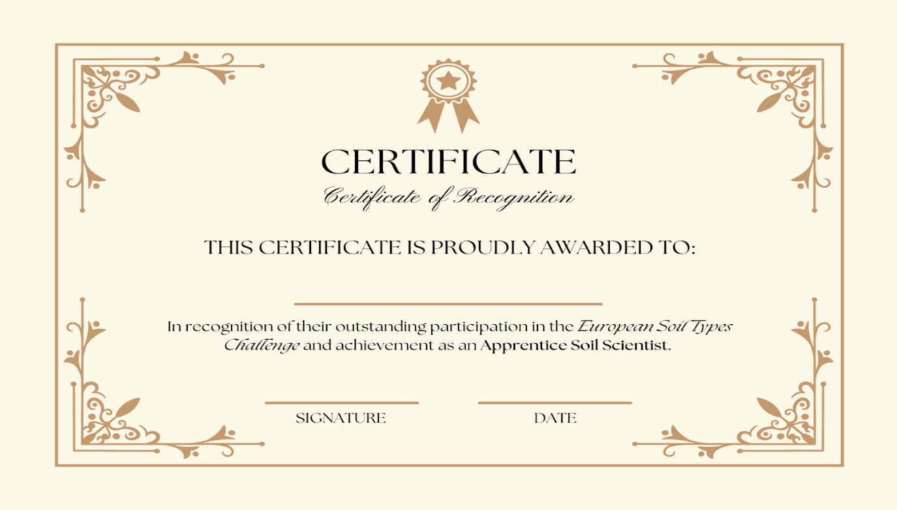

3. melléklet – Talajdegradáció: gondolattérkép
Forrás:
https://esdac.jrc.ec.europa.eu/public_path//shared_folder/dataset/102/Soil%20degradation%20process.jpg

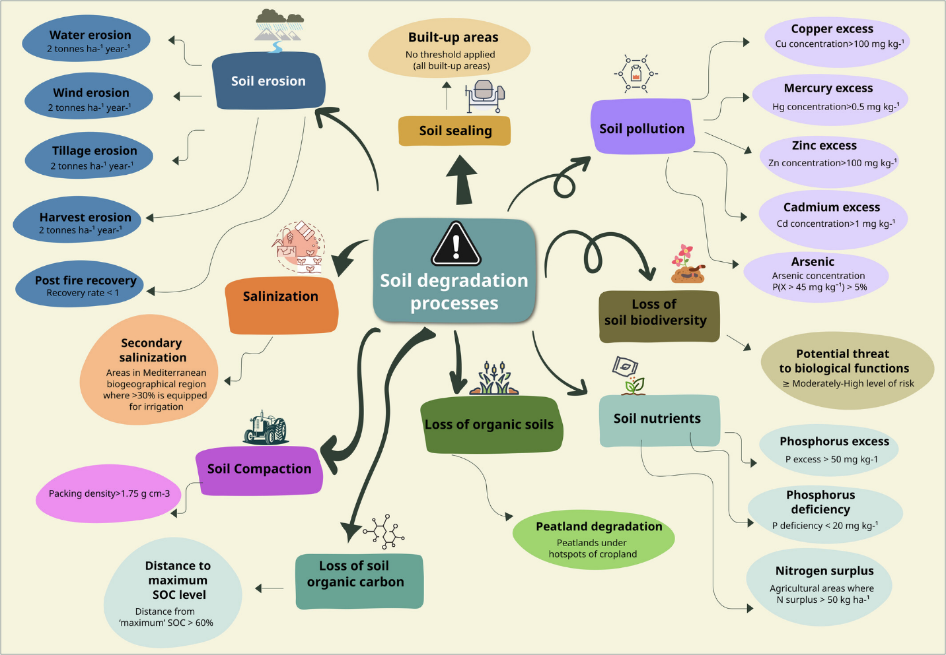

4. melléklet – Útmutató a Water Balance alkalmazás és a Global Forest Watch tevékenység használatához
Útmutató a Water Balance alkalmazás használatához
Csoportalakítás
  - Alkossatok 4–5 fős csoportokat!
Helyszínek és paraméterek kiválasztása
  - Nyissátok meg a Water Balance alkalmazást!
  - Válasszátok ki az érdeklődésre számot tartó helyszíneket a térképre kattintva vagy a jobb felső sarokban található keresősávba írva!
  - Válasszátok ki a megjelenítendő paramétert az alábbi lehetőségek közül: talajnedvesség (Soil Moisture), hótakaró (Snowpack), csapadék (Precipitation), párologtatás és transzspiráció (Evapotranspiration), lefolyás (Runoff), vízraktározás változása (Change in Storage). A paramétereket a bal felső sarokban található menüből választhatjátok ki, a megfelelő jelmagyarázat pedig a bal alsó sarokban található.
Megfigyelés és elemzés
  - Tanulmányozzátok a ‘Trend Analyser’ (= trendelemző) grafikont a jobb alsó sarokban! Ez a választott paraméter havi átlagértékeit mutatja be több éven keresztül (2002–2024).
  - A központi grafikon bal oldalán található paraméterlistában megnézhetitek az összes paraméter adott havi értékét (mm-ben megadva).
  - A paraméterlista bal oldalán vizsgáljátok meg a vízegyensúly panelt! Itt egy vízszintes fekete vonal mutatja az adott időszakban történt változásokat (mm-ben) a normál értékhez (‘Normal’) viszonyítva a vízraktározás változását illetően ('Change in Storage').
A változások leírása
  - Rögzítsétek a megfigyelt változásokat minden egyes szimuláció során!
  - Beszéljétek meg a csoporttagokkal, hogy a változások hogyan térnek el egymástól az eltérő helyszíneken!
Magyarázatok alátámasztása
  - Használjatok grafikonokat az elemzéseitek alátámasztására!
  - A grafikonokat képernyőképek segítségével is beilleszthetitek a jelentésetekbe, de úgy is dönthettek, hogy letölthetitek az adatokat .CSV fájlként (a ‘Download water balance data as CSV’ opcióval), hogy saját grafikonokat készítsetek.
  - Jegyezzétek fel a megfigyeléseiteket, vitáitokat és az elkészített grafikonokat! Ezek hasznosak lesznek a végső feladatban (esszéírás).

Megfigyelési és elemzési készségek fejlesztését segítő kérdések a Global Forest Watch tevékenységhez
Faállomány-veszteség és -gyarapodás
  - Melyek a főbb okai a faállomány csökkenésének a vizsgált területeken? (Tipp: Keresd az olyan indikátorokat, mint a „tűz” vagy a „felszínborítás” megváltozása!)
  - Léteznek olyan területek, ahol jelentős faállomány-gyarapodás figyelhető meg? Mi állhat ennek a pozitív trendnek a hátterében?
Geometriai formák és mintázatok
  - Ha a faállomány csökkenése nagy, geometrikus alakzatokban jelenik meg, milyen emberi tevékenységek állhatnak mögötte? (Tipp: Gondolj olyan tevékenységekre, mint az erdőirtás, bányászat vagy építkezés!)
  - Hogyan viszonyulnak ezek a geometrikus mintázatok a természetes erdőborítás változásaihoz?
Minimális faállomány-veszteség
  - Mely természetes tényezők vagy védelmi intézkedések segíthetik az erdők megőrzését azokon a területeken, ahol minimális a faállomány-veszteség?
  - Milyen kapcsolat figyelhető meg ezek között a területek között a biodiverzitás és az ökoszisztéma egészsége szempontjából?
Elemzés és adatok értelmezése
  - Milyen trendeket figyeltek meg a „land cover” (= felszínborítás) szekcióban? Hogyan kapcsolódnak ezek a faállomány-veszteséghez vagy -gyarapodáshoz?
  - A „forest change” (= változások az erdőállományban) szekcióban milyen jelentős eseményeket vagy változásokat tudtok azonosítani? Milyen hatásuk van ezeknek az erdők egészségi állapotára?
Tüzek és éghajlati tényezők
  - Milyen többletinformációt szolgáltatnak a „fires” (= tüzek) és a „climate” (= éghajlat) szekciók a faállomány-változás értelmezéséhez?
  - Látható-e összefüggés az éghajlati viszonyok (pl. aszály, hőmérsékletváltozás) és a faállomány-veszteség között?
Hatás a vízegyensúlyra és a talaj egészségére
  - Hogyan befolyásolhatják a megfigyelt faállomány-változási mintázatok a helyi vízegyensúlyt? (Használjátok a Water Balance feladat során gyűjtött adatokat a válaszotok alátámasztásához!)
  - Milyen következményei lehetnek ezeknek a változásoknak a talaj egészségére és termékenységére?
Jövőbeli előrejelzések
  - A jelenlegi trendek alapján hogyan alakulhat ezeknek a területeknek a faállománya és erdőállapota a jövőben?
  - Milyen beavatkozások vagy természetvédelmi stratégiák segíthetnék a faállomány csökkenésének mérséklését?

5. melléklet – Útmutató az esszéfeladathoz
Hozzáférés az alkalmazásokhoz
- Nyisd meg újra mind a Global Forest Watch, mind a Water Balance alkalmazást az eszközödön!
- Használd a keresőfunkciót ugyanazoknak a helyszíneknek a megkereséséhez, amelyeket az előző tevékenységek során vizsgáltál!
Adatok és megfigyelések gyűjtése
- Készíts 2–4 képernyőképet mindkét alkalmazásból, amelyek releváns információkat, például térképrészleteket, grafikonokat és képeket tartalmaznak! Győződj meg róla, hogy a képernyőképek jól mutatják a kulcsfontosságú adatokat és mintázatokat!
- Készíts részletes jegyzeteket a megfigyeléseidről, különös tekintettel a faállomány-változás (veszteség/gyarapodás) és a vízegyensúly mutatóira!
Az adatok összehasonlítása
- Elemezd a két alkalmazásból nyert adatokat, és keresd meg az egyezéseket, összefüggéseket és eltéréseket!
- Vizsgáld meg, hogyan kapcsolódnak az adatok a talaj egészségéhez az adott helyszíneken!
Az esszé megírása
- A bevezetésben mutasd be az esszéd célját és a vizsgált helyszíneket!
- A fő részben Ismertesd a megfigyeléseidet és az összehasonlításaidat! Használd a képernyőképeket vizuális elemként az érvelésed alátámasztására!
- Elemezd, hogy mit árulnak el az alkalmazásokból nyert adatok az adott területek talajállapotáról! Emeld ki a jelentős megállapításokat és mintázatokat!
- Legyen az esszéd tömör, világosan szerkesztett és strukturált! Tartsd magad a 400 szavas limithez!
Képernyőképek beillesztése
- Megfelelő pontokon helyezd el a képernyőképeket az esszében, hogy szemléltessék megfigyeléseidet és következtetéseidet!
- Mindegyiket egyértelműen címkézd meg, és röviden magyarázd el, mit ábrázol!
Adataid értelmezése és következtetések levonása
- Elemezd a megfigyeléseid környezeti hatásait! Hogyan befolyásolják ezek a változások a talaj egészségét és az ökoszisztémát?
Összegzés
- Összegezd a legfontosabb megfigyeléseket és a két alkalmazásból nyert adatok főbb tanulságait!
- Tegyél javaslatokat vagy fogalmazz meg további kérdéseket, amelyek az elemzésed során felmerültek!
Áttekintés és szerkesztés
- Olvasd át az esszédet, és ellenőrizd, hogy világos, logikus és jól szerkesztett legyen! Nézd meg, nem lépted-e túl a megadott szószámot!
- Bizonyosodj meg arról, hogy a képernyőképek megfelelően illeszkednek az érvelésedbe!
- Szükség esetén végezz módosításokat a szöveg minőségének javítása érdekében! Használd az Európai Talajadat Központ talajterminológiai szószedetét és egy angol szótárt, ha fogalmi vagy nyelvi bizonytalanság merül fel!

6. melléklet – Kezdeti értékelés
Előzetes teszt
Az előzetes teszt célja, hogy felmérje a diákok meglévő tudását a talaj egészségével kapcsolatban. Ezenfelül hasznos eszköz a diákok alapvető, témaspecifikus szókincsének értékelésére is. A teszt feleletválasztós és rövid válaszos kérdéseket tartalmaz.
Feleletválasztós kérdések
1. Mi a talajerózió?
A) A talajképződés folyamata
B) A talaj felső rétegének eltűnése szél vagy víz hatására
C) Tápanyagok hozzáadódása a talajhoz
D) A talajrészecskék összetömörödése
2. Mi a talajerózió fő oka?
A) Szél
B) Víz
C) Emberi tevékenységek
D) Mindegyik fent említett
3. Melyik talajtípus a legjobb a növénytermesztéshez?
A) Homokos talaj
B) Agyagos talaj
C) Vályogtalaj
D) Tőzeges talaj
4. Mi az elsődleges szerepe a szerves anyagnak a talajban?
A) A talaj savasságának növelése
B) Tápanyagellátás és a talajszerkezet javítása
C) A vízmegtartó képesség csökkentése
D) A talajerózió elősegítése
5. Melyik gyakorlat segíthet megelőzni a talajeróziót?
A) Erdőirtás
B) Vetésforgó
C) Túllegeltetés
D) Városiasodás
6. Melyik talajtípus ismert a nagy vízmegtartó képességéről?
A) Homokos talaj
B) Agyagos talaj
C) Vályogtalaj
D) Iszapos talaj
7. Melyik NEM a talaj egyik tulajdonsága?
A) Textúra
B) pH
C) Szín
D) Nedvességtartalom
Válaszok: 1: B; 2: D; 3: C; 4: B; 5: B; 6: B; 7: B
Rövid válaszos kérdések
Mi a talaj fenntarthatósága? (1-2 mondatban válaszolj!)
Nevezz meg két földhasználati gyakorlatot, amely talajerózióhoz vezethet!
Felmérés
A felmérés célja, hogy megismerje a diákok hozzáállását és téves elképzeléseit a talaj egészségével kapcsolatban. Zárt és nyílt végű kérdéseket tartalmaz, és online vagy offline is elvégezhető az 1. óra előtt vagy közben.
Zárt végű kérdések
Szerinted mennyire fontos a talaj egészsége a környezeti fenntarthatóság szempontjából?
A) Nagyon fontos
B) Valamennyire fontos
C) Nem túl fontos
D) Egyáltalán nem fontos
Úgy gondolod, hogy a klímaváltozás befolyásolhatja a talajerózió mértékét?
A) Igen
B) Nem
C) Nem vagyok biztos benne
Nyílt végű kérdések
Melyek szerinted a talajerózió legfőbb kiváltó tényezői?
Hogyan lehetne szerinted javítani a talaj egészségét?
Nyílt végű beszélgetés
A beszélgetés online platformon (pl. Kialo) is lebonyolítható, ahol a diákok megoszthatják gondolataikat és ötleteiket a talaj egészségéről. A cél segíteni az esetleges félreértések tisztázásában és a diákok érdeklődésének felmérésében.
Beszélgetésindító kérdések
- Mi jut eszedbe először, ha a talaj egészségére gondolsz?
- Tapasztaltál már talajeróziót a lakóhelyed környékén? Ha igen, meséld el a helyzetet!
- Milyen következményei lehetnek a rossz talajminőségnek?
- Szerinted hogyan járulhatnak hozzá a gazdálkodók a talaj fenntarthatóságához?

7. melléklet – Záró értékelés
Útmutató a diákok számára:
Foglaljátok össze az egész modul során elsajátított ismereteket, és rendszerezzétek gondolataitokat, mielőtt elkezditek a prezentáció tervezését! A szükséges információk többsége megtalálható a jegyzeteitekben, az elolvasott anyagokban és a korábbi feladatokban. Nyugodtan használjátok fel a más témakörök során írt anyagaitokat is, ha azok kapcsolódnak a prezentációhoz! Ne felejtsétek el, hogy a végső feladatban minden forrást hivatkozni kell!
Szükséges eszközök:
- Prezentációs szoftver (pl. PowerPoint, Google Diák)
- Internet-hozzáférés a kutatáshoz
- Az órák során gyűjtött kiegészítő anyagok és adatok
A diákok további kutatást végeznek egy általuk választott, talajegészséggel kapcsolatos specifikus témában, például: egy adott régió talajdegradációjának esettanulmánya, az éghajlatváltozás hatása a talaj egészségére, innovatív talajmegőrzési technikák. Az összegyűjtött információkat – adatok, képek és források – rendszerezniük kell, és egy részletes prezentációt kell készíteniük. A prezentációnak az alábbiakat kell tartalmaznia:
- Bevezetés a talaj egészségébe és annak jelentőségébe
- A választott téma részletes bemutatása
- Az összegyűjtött adatok és információk elemzése
- Következtetések és a talajmegőrzést célzó javaslatok
A következő szempontok szerint pontozzuk a munkát
- A talaj egészségével kapcsolatos fogalmak megértése (0–2 pont)
- A kutatás minősége és relevanciája (0–2 pont)
- A prezentáció érthetősége és összeszedettsége (0–2 pont)
- Az adatok elemzésének és értelmezésének képessége (0–2 pont)
- Bevonódás és részvétel a prezentáció és a beszélgetés során (0–2 pont)

8. melléklet – Tanulói visszajelzés
1. Fogalmak megértése
  - Melyek voltak a talaj egészségével kapcsolatos legfontosabb fogalmak, amelyeket ezen az órán tanultál?
  - Mennyire érzed úgy, hogy érted a homokos és az agyagos talaj közötti különbségeket?
2. Részvétel és bevonódás
  - Úgy érezted, hogy bevonódtál az órán végzett tevékenységekbe? Miért vagy miért nem?
  - Melyik része volt számodra a legérdekesebb vagy a legélvezetesebb a tanórának?
3. A megszerzett tudás alkalmazása
  - Hogyan tudnád alkalmazni az ezen az órán megszerzett ismereteket a való életben?
  - Tudsz olyan módszert mondani, amellyel a tanultak alapján javítható lenne a talaj egészsége a helyi közösségedben?
4. Visszajelzés a tevékenységekről
  - Mennyire voltak hatékonyak a gyakorlati tevékenységek (például a növénynövekedési kísérlet) ahhoz, hogy segítsenek a talaj tulajdonságainak megértésében?
  - Volt olyan tevékenység, amelyet nehéznek vagy zavarosnak találtál?
5. Fejlesztési javaslatok
  - Milyen javaslataid lennének az óra jövőbeli fejlesztésére?
  - Van-e olyan további talajegészséggel kapcsolatos téma, amellyel szívesen foglalkoznál?
Összbenyomás
  - 1-től 5-ig terjedő skálán hogyan értékelnéd az órai tapasztalatodat? Kérlek, indokold meg a válaszodat.
  - Mi az az egy dolog, amit biztosan megjegyzel ebből az órából?

9. melléklet – Tanári visszajelzés
Használati útmutató
- Önértékelés: A tanárok 1-től 5-ig terjedő skálán értékelik saját teljesítményüket minden kritérium esetében, ahol 1 = gyenge, 5 = kiváló.
- Megjegyzések/észrevételek: A tanárok feljegyezhetik a konkrét tapasztalataikat és megfigyeléseiket az egyes szempontokkal kapcsolatban.
- Fejlesztési lépések: Az önértékelés és a megjegyzések alapján a tanárok meghatározhatják azokat a lépéseket, amelyekkel javíthatják tanítási gyakorlatukat a jövőbeli órák során.
Reflexiós szempontok | Önértékelés  (1–5) | Megjegyzések/észrevételek | Fejlesztési lépések
Az instrukciók érthetősége
A formatív értékelési technikák hatékonysága
A technológia (alkalmazások) és a források használata
A csoportmunka hatékony irányítása
A diákok igényeire való reagálás képessége
A kritikai gondolkodás ösztönzése
Reflexió a diákok visszajelzésére
Az órák általános hatékonysága

10. melléklet – Fotók a projekt végrehajtásáról
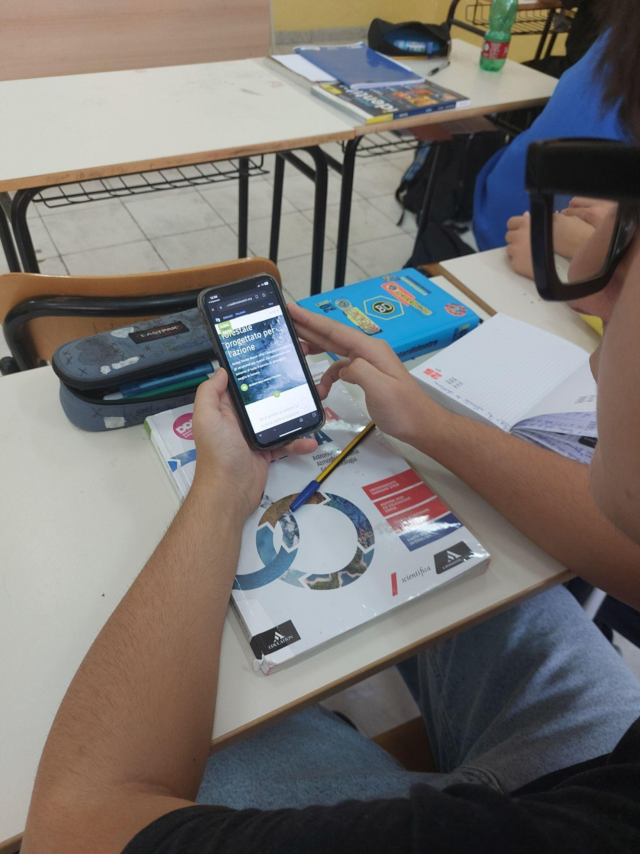
Ábra:1 A Global Forest Watch alkalmazás használata
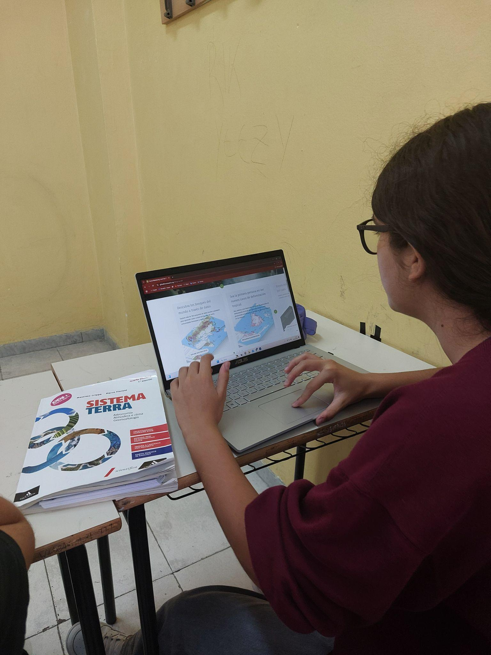
Ábra:2 Az alkalmazásokkal való munka a diákok saját laptopján

